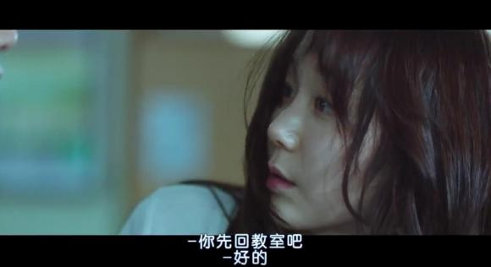
于是打发班长先回教室。
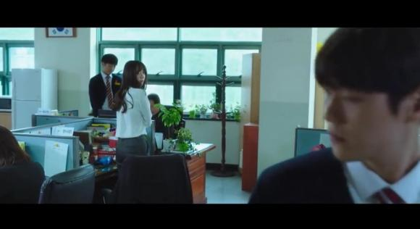
班长临走时，颇有含义的回望了瑞麟一眼。瑞麟也回看了眼。
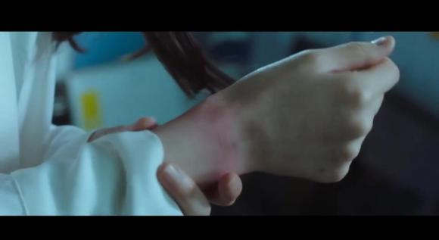
这时发现自己的双手竟然有被勒过的痕迹，百思不得其解。
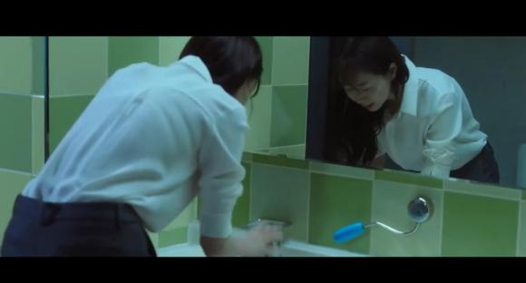
去洗手间洗把脸清醒清醒。
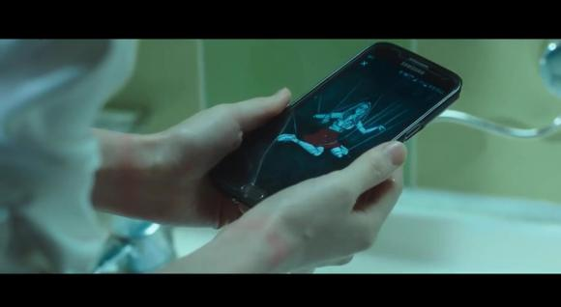
这时手机响了，竟然有一个陌生人加了她为好友，打开头像是一个被线扯的木偶。
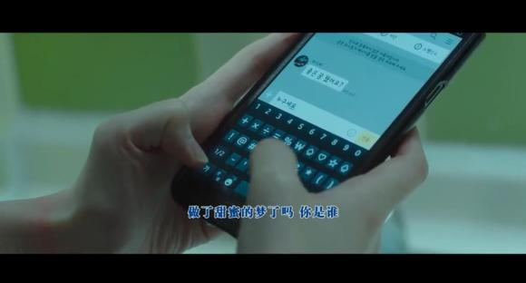
神秘人问瑞麟做梦了吗？瑞麟忙问神秘人是谁？
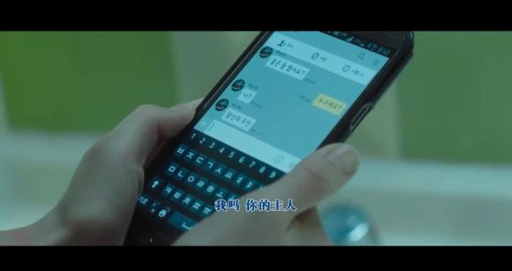
神秘人却说是瑞麟的主人
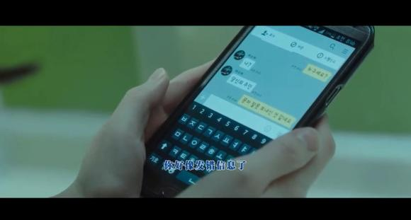
瑞麟以为对方发信息了
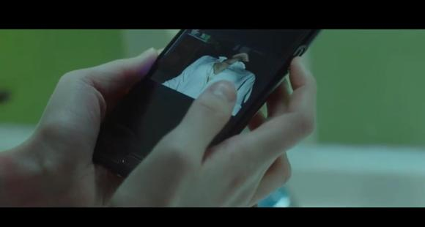
神秘人为了证明自己不是发错信息，发了一张图片过来。瑞麟点开一看，是不雅照。
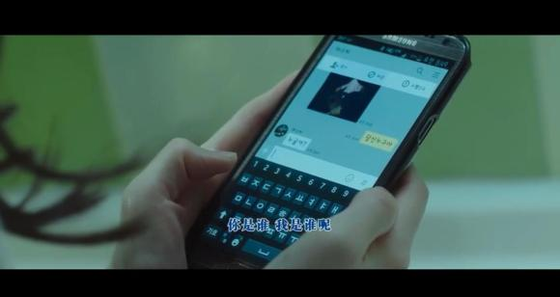
而且不止一张，发了一串过来！瑞麟急了，再次询问你是谁？
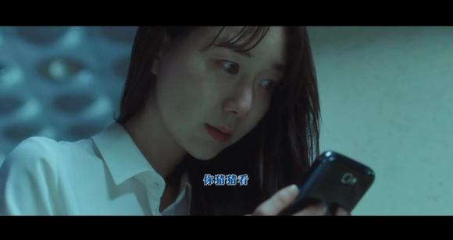
神秘人打哑谜。
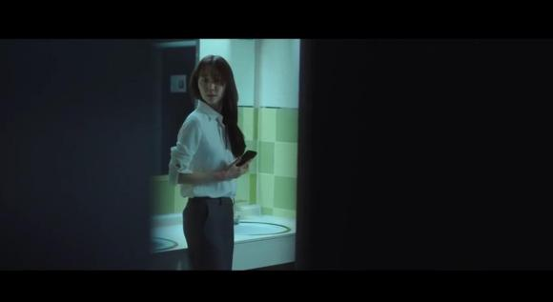
瑞麟感觉有人在偷窥她，赶紧向后看去，但什么也没看到
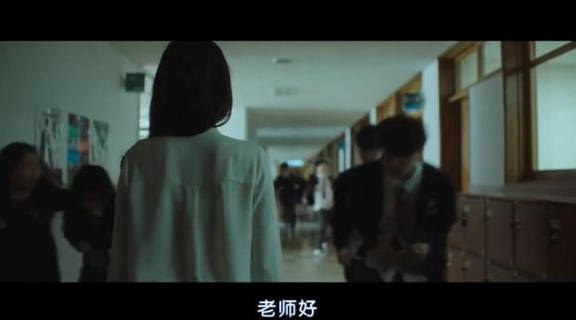
瑞麟失魂落魄的从卫生间出来
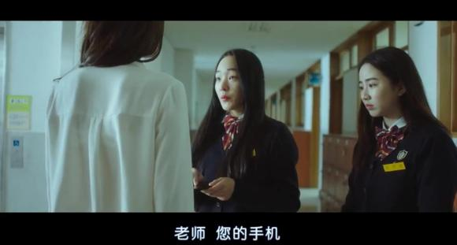
瑞麟突然被学生撞了一下，手机就掉地上了，学生连忙捡起来给她。
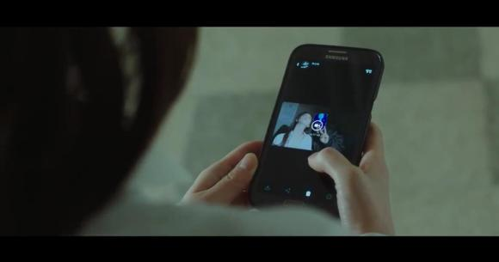
拿起手机后，神秘人又发信息来了，是一个视频。
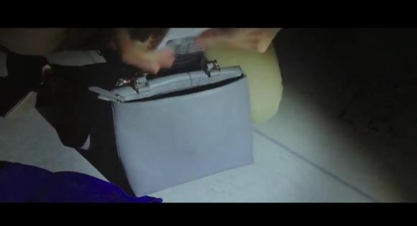
点开视频，有一个人在翻瑞麟的包包。
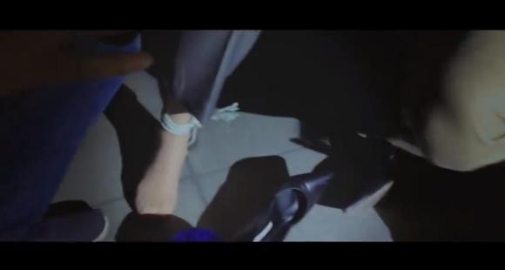
发现视频中自己的脚也被捆着。
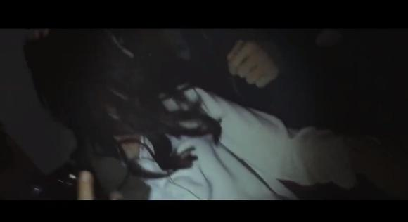
视频中的自己毫无意识。
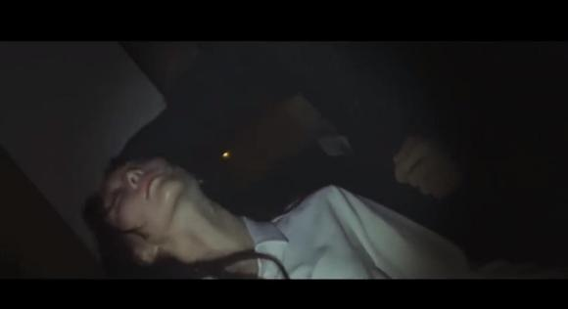
视频中的瑞麟像木偶那样任人摆布。
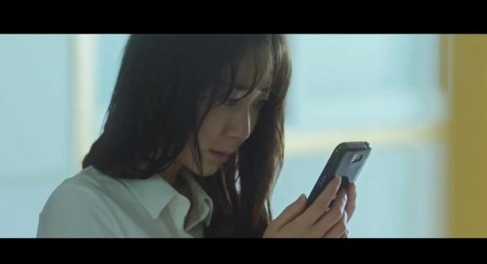
瑞麟越看越心慌

